网上直报之重点税源（TRAS）任务

基层户在线填报快速指南

目 录
一、登录电子税务局 1
1.1安装填报插件 1
1.2进入重点税源 2
二、选择任务 2
三、确认报表期 3
四、录入数据 4
4.1下载及安装填报插件 4
4.2数据录入 4
4.3读入征管数据 6
五、计算数据 6
六、审核数据 7
6.1审核当前表 7
6.2变长表审核 7
6.3审核所有表 8
七、上报数据 10

在线填报操作快速指南
单点登录通俗的说就是通过登录电子税务局无密码登录重点税源。我们要登录重点税源系统，先登录电子税务局然后再通过重点税源的入口点击直接无密码进入重点税源系统。
1、登录电子税务局
访问地址https://www.tax.sh.gov.cn进入上海市税务局
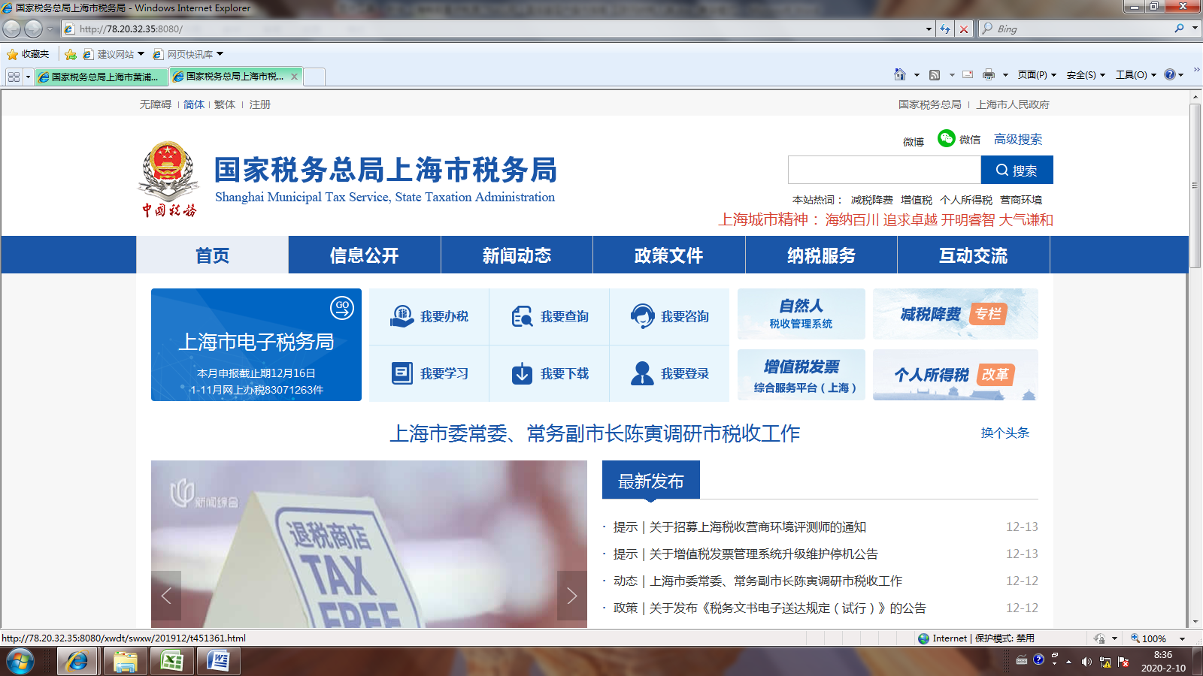
2、点击上海市电子税务局

3、进入电子税务局页面，也可以直接访问电子税务局https://etax.shanghai.chinatax.gov.cn/


4、点击登录按钮

5、弹出弹框，有四种登录方式，如果都登录不上，联系征科
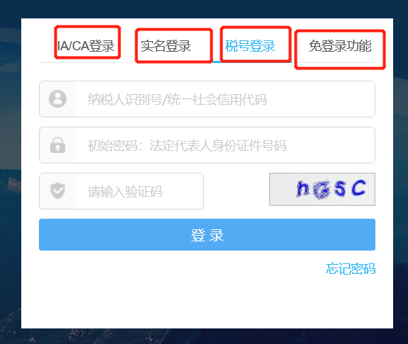
6、切换至我要办税标签，点击税费申报及缴纳
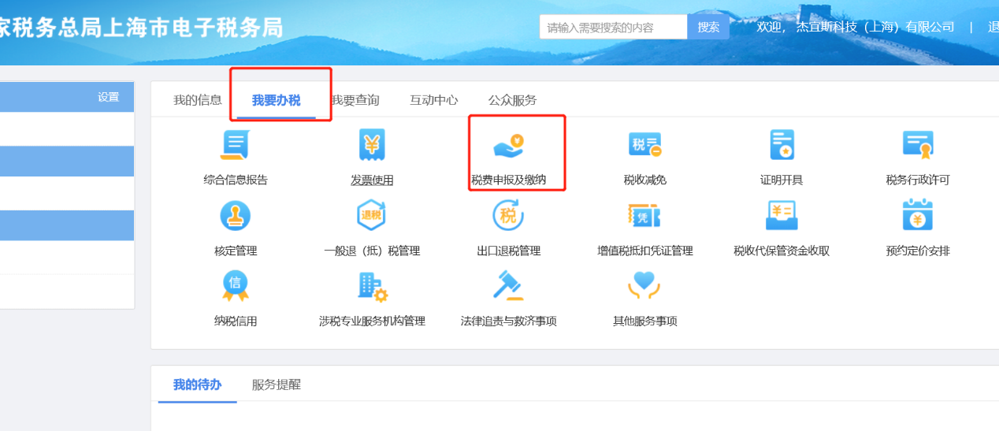
7、点击申报辅助信息报告，选择要填报的任务点击进入。
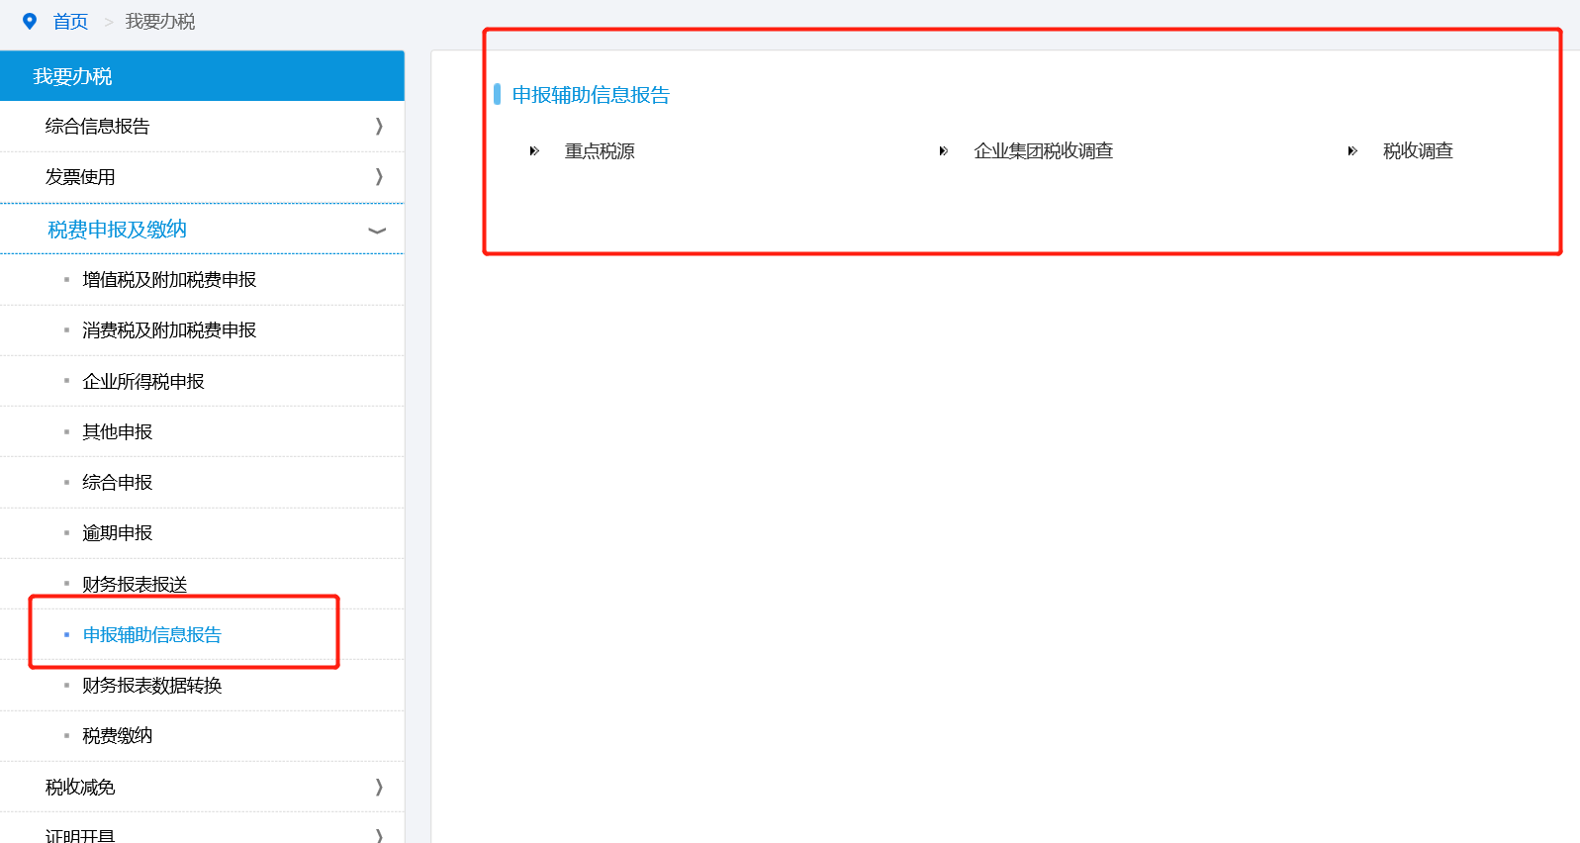
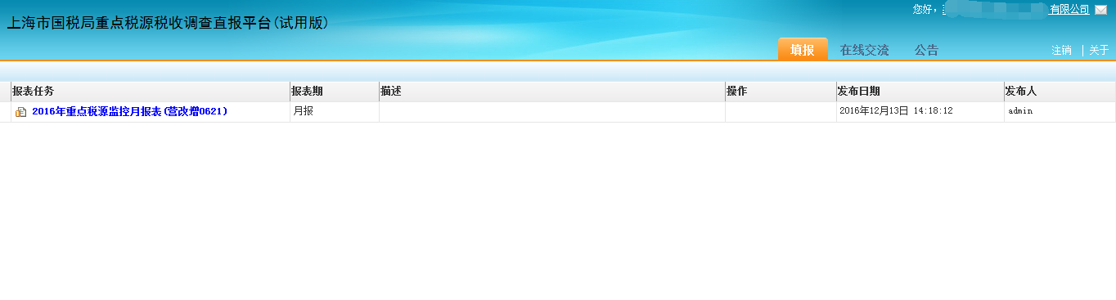

二、选择任务
进入重点税源环境后，会显示如下页面：
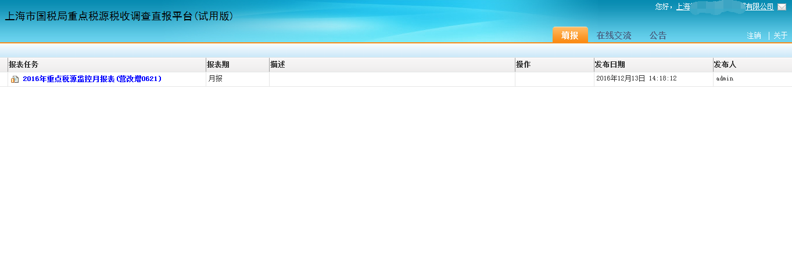
图 1
点击进入对应年度的重点税源任务，如：2016年重点税源监控月报表，有类似如下界面（注意：以下截图日期为示例，请根据实际数据期操作）：

图 2

三、确认报表期
在填报数据前必须明确要填报数据所属的报表期。点击工具栏中报表期，如下所示：
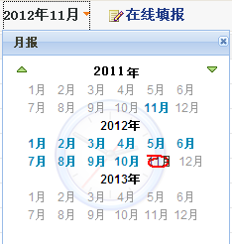
图 3
当前报表期： 工具栏上显示的报表期及上图中红色圈中的时期。
已填报报表期：上图中粗体蓝字表明已上报过数据的报表期。

四、录入数据

4.1下载及安装填报插件
选择要填报数据的报表期或是点击【在线填报】后，就可以填报数据了。如果是第一次使用本系统或报表插件需要升级时，系统会提示自动下载并安装插件。IE将弹出询问对话框确认是否安装，请按点击“允许”、“安装”等选项（IE版本不同，提示可能不同）。
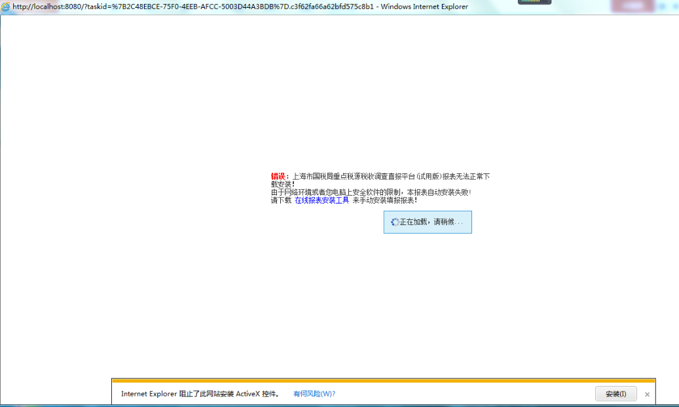
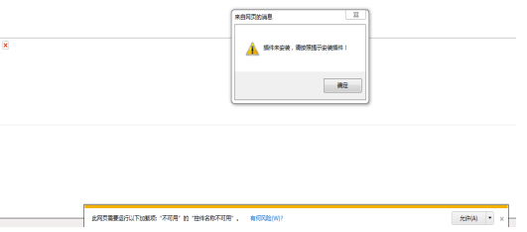

图 4
一般情况下，这个过程会很快完成，之后您就可以开始录入数据了
插件下载安装后，如果服务器上的插件没有升级，则再次填报选择报表期数据时，系统将不会再次下载插件。
插件正确安装后，系统就会在新的IE窗口中打开报表。

注意：网上直报系统默认支持IE浏览器。如企业填报过程所在电脑使用的默认浏览器不是IE浏览器，可能出现不兼容的情况。如遇到类似情况，请尝试用把电脑默认浏览器设置为IE浏览器。

4.2数据录入
在线插件安装成功后，系统将从服务器上下载报表任务，并在IE窗口中打开报表任务
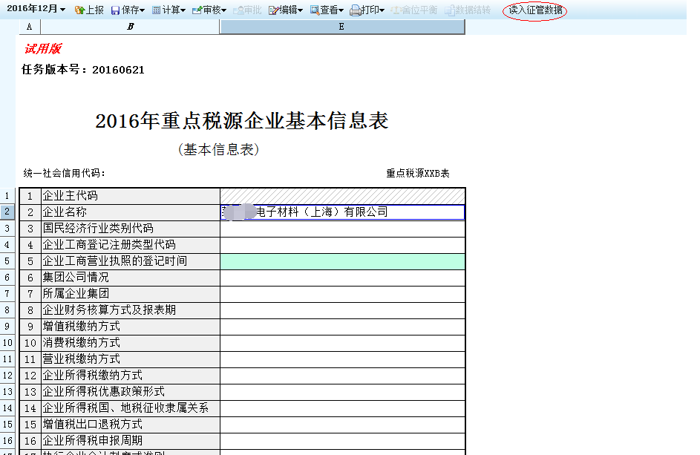
图 5
鼠标双击，表元里会出现一个闪动的输入提示符，这时可以直接用键盘输入数据；但如果表元本身有数据，新输入的数据将覆盖原来的。另外，也可以用键盘来移动录入焦点。注意，界面右上角有“读入征管数据”选项，企业在当月首次填报时，可以点击此按钮，系统会将后台已有的各类数据及信息读取进来，企业可在此基础上，根据自身实际进行适当修改，但已缴税金等敏感数据请谨慎修改。（企业在完成修改后，若再点击“读入征管数据”则企业修改的数据会被覆盖。）另，企业若使用“导入征管数据”功能时，需在当月申报完成后（隔天），后台系统才能抽取到相关数据。
在填报数据时，用户点击页面下侧的报表标签
切换报表。在报表标签上点击鼠标右键，弹出如下菜单，选择报表标签的显示方式并切换到相应的报表。
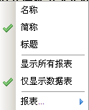
图 6
注：当重新修改录入已上报数据时，如果上级已锁定当前数据，则在线填报时系统会出现如下提示，用户不能再修改数据。
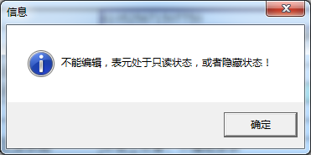
图 7

4.3读入征管数据
打开填报表单时，在企业已经正常（在征管系统里）申报过当月申报表的情况下，系统会将部分重点税源任务指标初始化到填报界面，供企业参考使用。企业可根据实际业务，对已取数的指标进行确认和调整，并补充填报其他指标。
如果在填报过程中，对读入的征管指标进行了修改，想要再次参考征管数据指标的话，可以点击“读入征管数据”按钮，再次将征管指标值刷新到填报界面。

五、计算数据
计算分为自动计算和手动计算。
（1）自动计算
用户在进行报表间切换的操作时，系统会自动计算当前表中的公式表元。
（2）手动计算
数据填写完毕后，审核数据前，建议对数据进行计算。点击【计算】按钮计算报表中带斜线底纹的公式表元。点击下拉菜单中的【计算全部】实现整套报表的计算，点击【计算当前报表】计算当前报表中的公式表元，如下图所示：
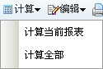
图 8
注意：
虽然在进行表间切换操作时，系统会自动计算当前表中的公式表元，但是仍然建议用户在填写完所有数据后进行一次手动计算。这是因为某张表中的公式表元被自动计算后，如果计算公式引用的数据发生了变化，该表元的数据仍是以历史数据进行计算的。

六、审核数据

6.1审核当前表
如果录入或修改了某张报表后，点击【审核当前表】
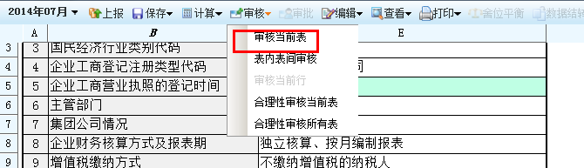
图 9
系统将在报表的下侧显示出错信息窗口，罗列出错信息，每一错误信息由所在报表代号和相应的审核提示信息组成，如下图所示：
图 10

6.2变长表审核
变长表是一张行数不固定的报表，其审核与行列数据固定的基本表的审核不同。当录入完一行数据后，如果该行数据不符合审核关系，此数据行中将会划一红线，表示此行数据没有通过审核。如下图所示。
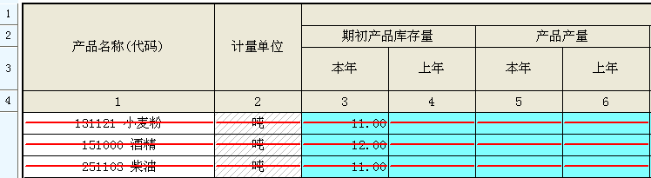
图 11
选定某一未通过审核的数据行的任一单元格，点击鼠标右键，在菜单中选择【审核当前行】，系统将在审核窗口中显示审核提示信息。根据提示信息修改数据即可。
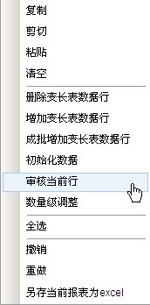
图 12

6.3审核所有表
上报数据前，需确认所有报表均审核无误后才可上报数据。请点击工具栏中【表内表间审核】来对所有报表进行表内表间审核，审核结果如下图所示：
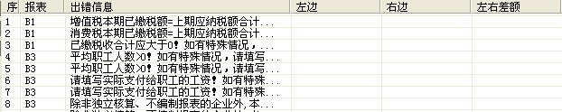
图 13
当选中审核结果列表中的某一条目时，与该条目相关的表元（错误相关表元）将会用红色醒目显示标记出来，方便用户定位修改。如图 14所示：
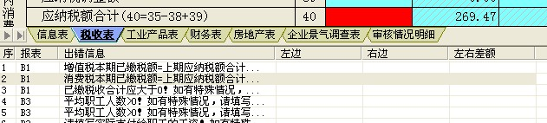
图 14
双击审核结果列表中的某一条目时可以看到当前出错信息对应的审核公式。
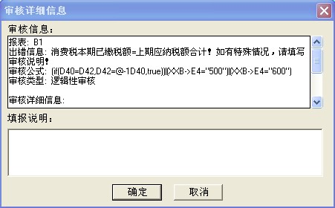
图 15
若某一审核公式允许填写审核说明，则双击审核结果后会出现类似上图的界面。根据审核提示修改相应的数据，如果根据实际情况填写的数据无法通过审核，在上图中填写“填报说明”。
点击【表内表间审核】，均审核无误后，会有如下提示，即可上报数据。
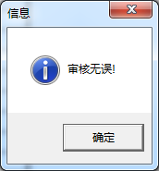
图 16
注意：
上报数据前，请务必点击菜单栏上【审核】按钮右侧的，在菜单中选择“表内表间审核”，确认所有报表审核无误再上报数据。

七、上报数据
所有报表审核通过后，点击菜单栏上的【上报】按钮，将数据上报到服务器。
如果在上报时发现网络连接中断，请选择【保存】按钮旁下拉箭头▼中的【保存到本地磁盘】，将数据上报到磁盘；网络连接正常后，选择【装入本地数据】将保存至磁盘中的数据装入后，再上报至服务器。
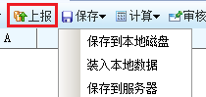
图 17
注意：
为了保证填写效率与数据安全，建议企业在填报过程中，做好数据的保存，比如将数据“保存到服务器”。
对于企业用户来说，“上报”操作成功完成，才是一次完整的数据填报标志。用户如果修改了已经上报的数据，需要重新点击“上报”。

